Daftar isi
1.1 Sejarah LibreOffice 1
1.2 Sistem operasi 2
1.3 Fitur unik 2
Bab 2 TENTANG SAYA 2
2.1 Sisi Keluarga 2
2.2 Sisi Teman 3
2.3 Sisi Sudut Pandang Orang Lain 3
Bab 3 TULISAN BEBAS 3
3.1 gaming 3
3.2 Puisi 3
3.3 Geometry Art 3
Bab 4 SCREENSHOOT TIAP BAB 4
4.1 Screenshoot bab 1 4
4.2 Screenshoot bab 2 (No comment) 6
4.3 Screenshoot bab 3 6

Sejarah LibreOffice
LibreOffice adalah sebuah paket aplikasi perkantoran sumber terbuka dan bebas yang dikembangkan oleh The Document Foundation (TDF). Nama LibreOffice merupakan gabungan dari kata Libre (bahasa Spanyol dan Perancis yang berarti bebas) dan Office (bahasa Inggris yang berarti kantor). Paket aplikasi ini merupakan turunan dari OpenOffice.org pada tahun 2010, yang mana merupakan sebuah versi sumber terbuka dari StarOffice yang mendahuluinya. Semua fitur yang ada di OpenOffice ada pula di LibreOffice, dan pengembangannya dilakukan secara lebih terbuka dan mandiri karena dibawah naungan pengembang nirlaba. LibreOffice terdiri dari program pengolah kata, pembuatan dan penyuntingan lembatang sebar, tayangan salindia, diagram dan gambar, pekerjaan dengan basis data, serta penulisan formula matematika.
LibroOffice menggunakan format berkas OpenDocument (ODF) sesuai standar ISO/IEC internasional sebagai format aslinya untuk menyimpan dokumen di seluruh aplikasinya (seperti pada para saudaranya dari OpenOffice.org: Apache OpenOffice dan NeoOffice). Format berkas OpenDocument sekarang juga didukung oleh semua paket aplikasi perkantoran utama (baik yang sumber terbuka maupun perorangan). LibreOffice juga kompatibel dengan paket aplikasi perkantoran lainnya, termasuk Microsoft Office, melalui berbagai filter impor/ekspor. Format berkas Microsoft Office didukung dengan baik, meskipun beberapa fitur tata letak dan pemformatan atribut ditangani secara berbeda dalam aplikasi ini atau sama tidak didukung sepenuhnya dalam filter-filter tersebut.[10] LibreOffice tersedia dalam 110 bahasa dan berbagai platform komputasi,[3] termasuk Microsoft Windows, OS X (10.8 atau yang lebih baru), dan Linux (termasuk LibreOffice Viewer untuk Android). LibreOffice merupakan paket aplikasi perkantoran bawaan pada kebanyakan distribusi Linux populer.
Sebagai suatu perangkat lunak bebas dan gratis (FOSS), LibreOffice bebas untuk diunduh, digunakan, dan didistribusikan. Antara bulan Januari 2011 (rilis stabil pertama) dan Oktober 2011, LibreOffice diunduh sekitar 7,5 juta kali. Proyek tersebut mengklaim 120 juta alamat pengunduhan yang unik antara Mei 2011 sampai Mei 2015, tidak termasuk distribusi Linux, dengan 55 juta darinya antara Mei 2014 sampai Mei 2015.

Sistem operasi
Para pengembang dari TDF menargetkan LibreOffice untuk Microsoft Windows (IA-32 dan x86-64), Linux (IA-32 dan x86-64) dan OS X (x86-64). Porta komunitas FreeBSD, NetBSD, dan OpenBSD menerima dukungan dari para kontributor pada proyek-proyek tersebut. Suatu porta komunitas bagi OpenIndiana saat ini sedang dalam tahap pengembangan.
LibreOffice Online akan memungkinkan penggunaan LibreOffice melalui sebuah peramban web dengan menggunakan elemen kanvas dari HTML5. Pengembangan telah diumumkan saat Konferensi LibreOffice pertama pada bulan Oktober 2011 dan sampai saat ini masih berjalan. Sampai dengan tahun 2015, LibreOffice Online masih belum dirilis.
A-EON Technology mengumumkan pada tahun 2012 bahwa suatu porta LibreOffice sedang berlangsung untuk komputer AmigaOne X1000 mereka yang menjalankan AmigaOS terbaru.
Pada tahun 2011 para pengembang mengumumkan rencana untuk memporta LibreOffice untuk Android dan iOS. Sebuah versi beta dari penampil dokumen (document viewer) untuk Android 4.0, atau yang lebih baru, dirilis pada bulan Januari 2015. Pada bulan Mei 2015, penampil dokumen dirilis dengan kemampuan penyuntingan dasar.
Pada Januari 2015 diresmikan aplikasi remote LibreOffice Impress untuk jam tangan pintar Pebble.

Fitur unik
Sebuah laporan rinci sebanyak 60 halaman pada bulan Juni 2015 membandingkan kemajuan proyek LibreOffice dengan proyek saudaranya, Apache OpenOffice. Laporan tersebut memperlihatkan bahwa "OpenOffice mengalami sekitar 10% perbaikan yang dilakukan LibreOffice sepanjang periode waktu penelitian.

TENTANG SAYA

Sisi Keluarga
Perkenalkan, Nama saya Anggi Banyu Alfarizky. Lahir di Jakarta,04 Desember 1998. Dari sisi keluarga saya anak terakhir dari 3 bersaudara , bisa di pastikan sikap saya ke kanak-kanak an yang sesuai dengan kedok anak ‘bontot’. Mungkin bisa di bilang keluarga saya adalah keluarga yang sederhana , tapi semoga kami melangkah menuju sempurna.

Sisi Teman
Untuk dari sisi pertemanan mungkin saya bisa di bilang kuper atau sebutan aneh yang lain yang entah berasal dari mana. Lebih pendiem dan penyendiri di ruang lingkup yang baru, sedikit susah untuk cepat membaur dengan orang-orang sekitar. Untuk mendapat kan 1 atau 2 teman sementara pun kadang masi ragu :D .

Sisi Sudut Pandang Orang Lain
Dari sudut pandang orang lain , kurang tau juga sih ya pandangan orang ke saya gimana. Mungkin ada yang bisa memandang saya bermuka dua, sering menyendiri, punya hobi hobi aneh, atau apalah itu menurut pandangan mereka masing masing .

TULISAN BEBAS

Okeh , Pada bab ini saya akan menjelas kan tentang hobi hobi aneh saya yang saya sebutkan pada sub judul sebelumnya. Beberapa hobi aneh saya diantaranya adalah :

gaming
Menurut sebagian orang , gaming itu ‘Mungkin’ menyedihkan, tapi tidak bagi saya. Saya memang sangat senang untuk bermain game online ber jam-jam, tak asing lagi dengan kata-kata yang menyangkut terlalu lama depan laptop yang di lontarkan oleh orang tua tercinta. Yaaaaa , untuk yang sesama gamers pasti tau lah .

Puisi
Untuk hobi saya yang satu ini mungkin terkesan lebih feminim bagi seorang laki-laki, yaaa jarang banget gitu kan ada laki-laki mau buat buat puisi yang make kata kata lebay yang mungkin pake ‘kode-kode’ an yang entah apalah itu maksudnya. Tapi bagi saya puisi itu romantis, emang sih ga seromantis yang ngajak jalan ke cafe atau resto yang mahal, Ups.

Geometry Art
Nah ini dia yang di tunggu tunggu gan, Hobi paling lama kalo gue jalanin. Sehari? Dua hari? Tidak , melainkan berbulan-bulan. Geometry art mungkin bisa di bilang gambar yang punya spesifikasi lebih gampang dari realistis , tapi untuk menyaingi gambar realistis itu mungkin di butuhkan ketekunan dan apalah itu rumus rumus seni lainnya. Untuk tulisan bebas ini aja kali ya, jangan lupa Like and Subscribe. :D

SCREENSHOOT TIAP BAB

Screenshoot bab 1
Ini pas lagi ngotak-ngatik Bullets and Numbering, yang sempet di warnai oleh gampar-gamparan oleh layar laptop :D
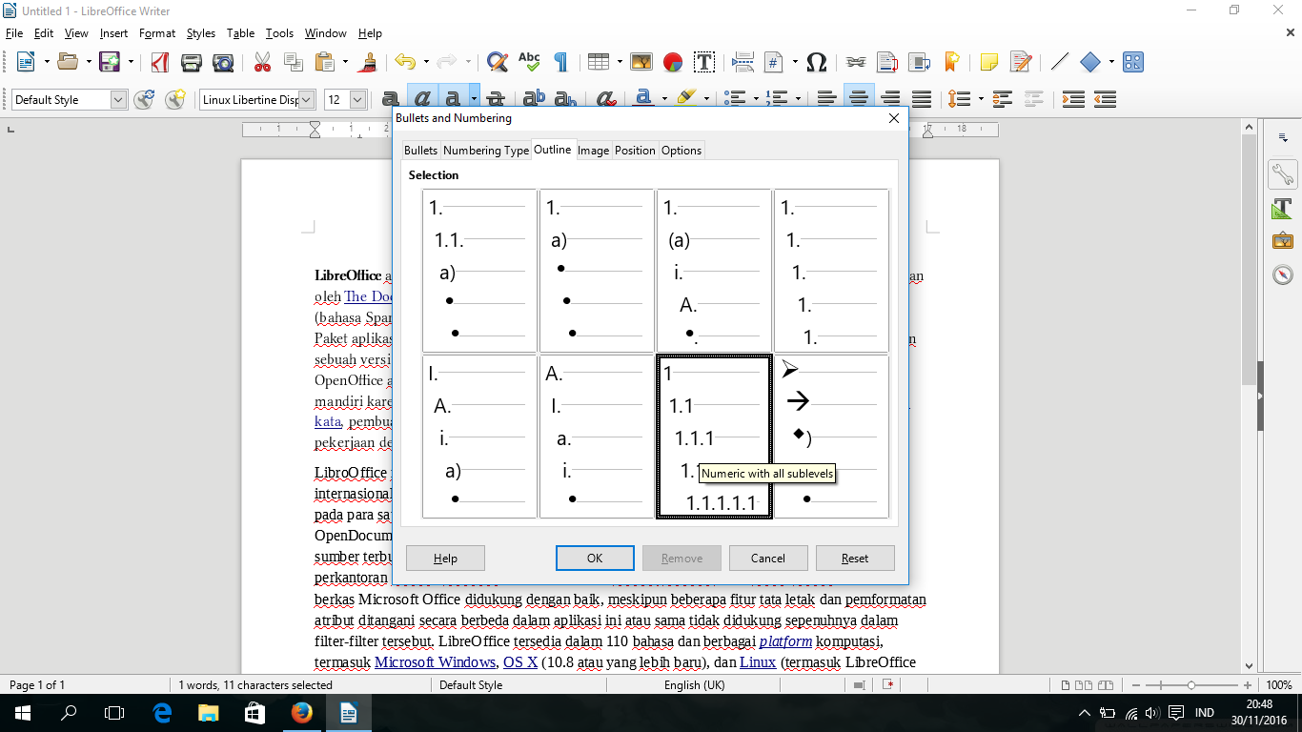

Screenshoot bab 2 (No comment)
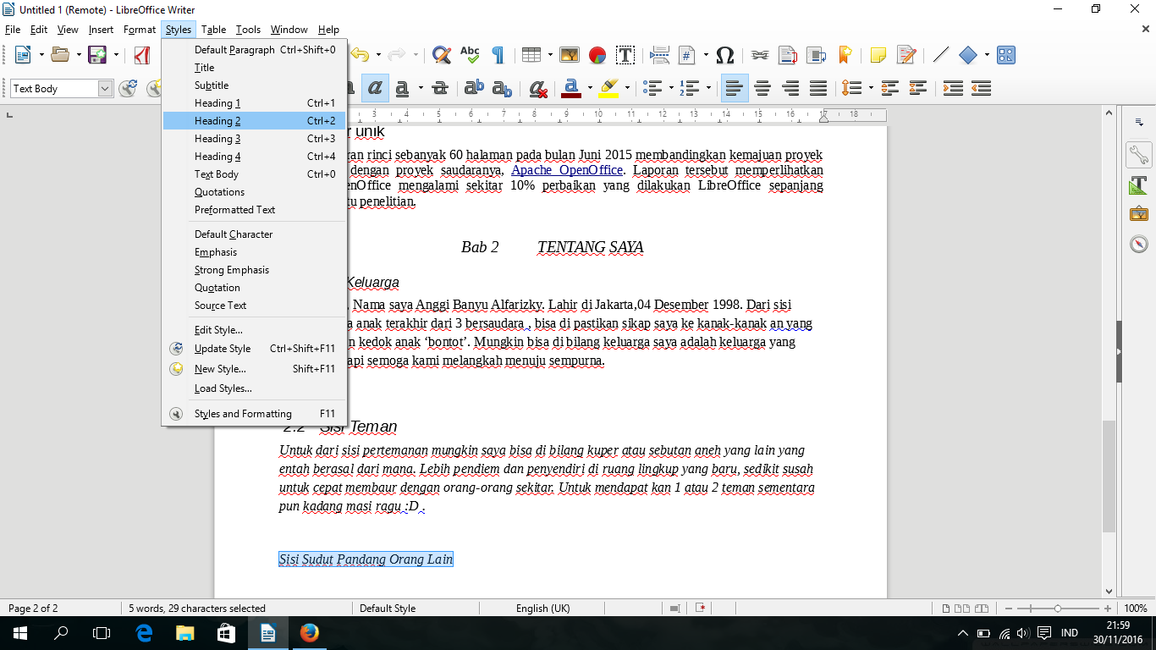

Screenshoot bab 3

Nah di bab ini mulai cerita-cerita gajelas, harap di maklumi kaka :D . . .

